Expression des besoins

Titre du projet | Customer Data Feedback
Contact Business | Insérer le nom du référent business ainsi que son rôle

Version | Auteur | Description | Date
V1 | XXXX | Business Intelligence Analyst | 01.06.2022

Contexte du projet
L’équipe du Service Client rencontre des difficultés à exploiter les retours clients au vu des différentes sources de feedback.

Le projet RetailInsight360 est lancé afin d’analyser le feedback Clients pour comprendre comment l’expérience Client peut être améliorée.

Expressions des besoins
• Analyser les retours Clients via la base de données transmise
• S’assurer de la cohérence des données
• Mettre en place l’indicateur NPS

- Nombre de répondants
- Nombre de promoteurs (en %)
- Nombre de détracteurs (en %)

• Répondre à la liste de questions suivantes
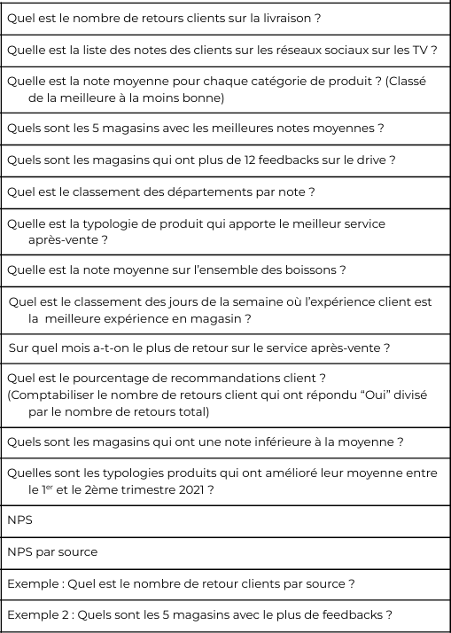

Exigences
Lister les exigences du projet :

- Techniques (contraintes sur la base de données, serveurs…)

- Bas de données au format sql
- Client SQL au choix.
- Rendu de l’analyse libre (Power BI, Excel, …)
- Utiliser impérativement le NPS comme indicateur
- Liste de questions précises transmise par le responsable du Service Client.
- Proposer 2 axes d’analyse supplémentaires pertinents.

- Humaines (besoin de ressources supplémentaires…)

- Mélanie (Lead Data Analyst)
- Olivier (Responsable du Service Client)
- Moi-même (Data Analyst)

- Temporelles :
- Dead-line : Mois prochain

